แผนการจัดการเรียนรู้
รหัสวิชา อ 21101 ชื่อวิชา ภาษาอังกฤษ 1 กลุ่มสาระการเรียนรู้ภาษาต่างประเทศ
ชั้นมัธยมศึกษาปีที่ 1 ภาคเรียนที่ 1 ปีการศึกษา 2560
หน่วยที่ 1 I’m new here เรื่อง Personal information จำนวน 3 ชั่วโมง
______________________________________________________________________________
1. มาตรฐานการเรียนรู้
1.1 ตัวชี้วัด
ต.1.1 ม.1/1 ปฏิบัติตามคำสั่ง คำขอร้องคำแนะนำ และคำชี้แจงง่ายๆ ที่ฟังและอ่าน
ต.1.2 ม.1/1 สนทนา แลกเปลี่ยนข้อมูลเกี่ยวกับตนเอง กิจกรรม และสถานการณ์ต่างๆ ในชีวิตประจำวัน
ต. 2.1 ม.1/1 ใช้ภาษา น้ำเสียง และกิริยาท่าทางสุภาพเหมาะสม ตามมารยาทสังคมและวัฒนธรรม
ของเจ้าของภาษา
1.2 จุดประสงค์การเรียนรู้ (Objectives)
- แนะนำตัวเองและผู้อื่นได้
- ใช้สำนวนภาษาง่ายๆ ในการทักทายและกล่าวลา
- ใช้ Pronouns ได้ถูกต้องกับ Verb to be
2. สาระสำคัญ
การรู้และเข้าใจความหมายของคำศัพท์ สำนวนภาษา ประโยคเกี่ยวกับการแลกเปลี่ยนข้อมูล แนะนำตัวเองและผู้อื่น การใช้สำนวนภาษาง่ายๆ ในการทักทายและกล่าวลา รวมทั้งการใช้ Pronouns ได้ถูกต้องกับ Verb to be
3. สาระการเรียนรู้
3. สาระการเรียนรู้
3.1 ทักษะเฉพาะวิชา
1) Language Features and Functions
Vocabulary & Phrases: - greeting, fine, Hi, Hello, Bye,
- (Pronouns: I, You, We, They, He, She, It)
- See you.
- Nice to meet you.
- What is your name?
- How are you?
Functions: Greeting and introducing yourself
Asking for and giving personal information (name, age)
2) Language Skills
Speaking: พูดแนะนำตัวเอง, พูดทักทายผู้อื่น, พูดขอและให้ข้อมูลส่วนตัว
3.2 ทักษะการคิด
3.2.1 ทักษะการนำความรู้มาใช้ – นำสำนวนภาษาที่เรียนมาใช้ได้อย่างเหมาะสมกับบุคคล
และกาลเทศะ
3.3 คุณลักษณะอันพึงประสงค์
3.3.1 ใฝ่เรียนรู้
4. กิจกรรมการเรียนรู้
ขั้นที่ 1 Warm up
1. ครูนำเข้าสู่บทเรียนโดยใช้บทเพลง Hello, Hi, My name is. โดยให้นักเรียนจับคู่และทำท่าทางประกอบพร้อมร้องเพลง
เพลง Hello, Hi, My name is.
Hello, Hello, Hello, Hello, how do you do?
I’m glad to be with you. And you? And you? And you?
La la la la la la, la la la la la la la
Hi, my name is.............................................. .
Hello, my name is........................................ .
Nice to meet you. Nice to meet you too.
2. ครูอธิบายเพิ่มเติมจากเนื้อเพลง และให้นักเรียนลองใช้โครงสร้างประโยคในการทักทาย เช่น
Nice to meet you. เป็นคำทักทายอย่างเป็นมิตรเมื่อพบกันครั้งแรก/ยินดีที่ได้รู้จัก
Hello เป็นคำทักทาย หมายถึง สวัสดี
My name is เป็นรูปประโยคเพื่อใช้แนะนำตัวเอง หมายถึง ชื่อของฉันคือ (ตามหลังด้วยชื่อ)
How are you? เป็นคำทักทาย ถามถึงสารทุกข์สุกดิบ หมายถึง คุณเป็นอย่างไรบ้าง
ขั้นที่ 2 Presentation
1. ครูนำเสนอสำนวนภาษาที่ใช้ในการทักทายและกล่าวลาในบทสนทนาใน Ex.1 ด้วยการให้นักเรียนยกตัวอย่างประโยคที่พบในบทสนทนา โดยใช้ application: Keynote
Good morning. Hi! Hello!
My name is............................... .
Nice to meet you. Nice to meet you too.
2. ครูอธิบายเพิ่มเติมเรื่องการใช้คำทักทายตามช่วงเวลา เช่น
Hello เป็นคำทักทายที่ใช้กันบ่อยมากที่สุดคำหนึ่ง และใช้ได้ในทุกสถานการณ์ รวมถึงการรับโทรศัพท์
Hi ก็เป็นคำทักทายที่ใช้กันบ่อยเช่นกัน โดย Hello จะเป็นทางการมากกว่าคำว่า Hi เล็กน้อย
Good morning เป็นคำที่คนในครอบครัวหรือคนที่ทำงานที่เดียวกันใช้ทักทายกัน เมื่อพบกันเป็นครั้งแรกของวันนั้น
Good morning สามารถใช้ในสถานการณ์ที่เป็นทางการได้ แต่ถ้าต้องการทักทายแบบ ไม่เป็นทางการ จะใช้ Morning สั้นๆ เพียงอย่างเดียว
Good afternoon เป็นคำทักทายตามช่วงเวลาที่ใช้เมื่อเวลาหลังจาก เที่ยงเป็นต้นไป
Good evening เป็นคำทักทายตามช่วงเวลาที่ใช้ทักทายหลังจาก 18.00 น. เป็นต้นไป
Good night เป็นคำทักทายเพื่อบอกลา ในเชิงความหมายคือ การเข้านอน หมายถึง ราตรีสวัสดิ์
3. ครูให้นักเรียนฝึกออกเสียงการทักทายที่ถูกต้องโดยเสียง Native speaker ผ่าน Website: http://www.oddcast.com/home/demos/tts/tts_example.php
4. ครูอธิบายวิธีการใช้ Pronouns เช่น
Pronouns คือ คำสรรพนาม เป็นคำที่ใช้ทำหน้าที่แทนคำนาม หรือ ชื่อ คน สัตว์ สิ่งของ สถานที่ พร้อมทั้งอธิบาย Verb to be ที่ใช้คู่กับ Pronouns และตัวอย่างรูปประโยค เช่น

ขั้นที่ 3 Practice
1. ครูให้นักเรียนทำแบบฝึกหัดเพื่อตรวจสอบความเข้าใจในการใช้ Pronouns และ Verb to be ผ่าน Application: Pages เช่น

2. ครูใช้ Application: Kahoot เพื่อทดสอบความเข้าใจของนักเรียนจากแบบฝึกหัด Pronouns and Verb to be
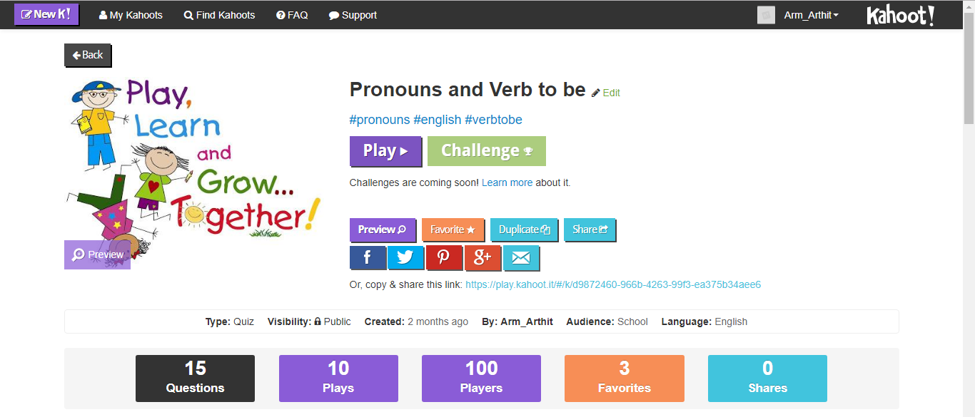

ขั้นที่ 4 Production
1. ครูให้นักเรียนทำวิดีโอ กล่าวทักทาย แนะนำตัวเอง และกล่าวลา โดยใช้โครงสร้าง และตัวอย่างประโยคที่เรียนมา ผ่าน Application: iMovie

5. การวัดและประเมินผล
วิธีการวัด | เครื่องมือ | เกณฑ์
ประเมินทักษะการพูด | แบบประเมินการพูด  จาก Task Video ผ่าน Application: iMovie | ระดับคุณภาพ  5-6 คะแนนขึ้นไป ผ่านเกณฑ์
ตรวจแบบฝึกหัด | แบบฝึกหัด ผ่าน Application: Pages  และผลคะแนนจาก Application: Kahoot | ตอบคำถามถูกต้อง  ร้อยละ 80 ขึ้นไป ผ่านเกณฑ์

6. สื่อ/แหล่งการเรียนรู้
6.1 หนังสือเรียน New World ม. 1
6.2 iPad
6.3 Application: iMovie
6.4 Application: Pages
6.5 Application: Keynote
6.6 Application: Kahoot
6.7 Website: http://www.oddcast.com/home/demos/tts/tts_example.php

7. บันทึกผลการจัดการเรียนรู้
7.1 ผลการเรียนรู้
................................................................................................................................................................
7.2 ปัญหา / อุปสรรค
.................................................................................................................................................................
............................................................................................................................................................................................................................................................................................................................................................
7.3 ข้อเสนอแนะ /แนวทางแก้ไขและพัฒนา
................................................................................................................................................................
............................................................................................................................................................................................................................................................................................................................................................
ลงชื่อ....................................................ครูผู้สอน
(.........................................)
วันที่........เดือน...........................พ.ศ. ...............
7.4 ความเห็นของหัวหน้ากลุ่มสาระการเรียนรู้
................................................................................................................................................................
..............................................................................................................................................................................

ลงชื่อ....................................................หัวหน้ากลุ่มสาระ
(.................................................)
วันที่........เดือน...........................พ.ศ. ...............

7.5 ความเห็นของหัวหน้าสถานศึกษาหรือผู้ที่ได้รับมอบหมาย
................................................................................................................................................................
..............................................................................................................................................................................

ลงชื่อ....................................................................
(..............................................)
รองผู้อำนวยการโรงเรียน กลุ่มบริหารวิชาการ
วันที่........เดือน...........................พ.ศ. ...............

แบบประเมินทักษะการพูด

ที่ | ชื่อ-สกุล | พูดได้คล่องแคล่ว  (4) | พูดถูกต้องตาม  หลักไวยากรณ์  (3) | ความมั่นใจ  (3) | รวม  (10) | ผลการประเมิน

ที่ | ชื่อ-สกุล | พูดได้คล่องแคล่ว  (4) | พูดถูกต้องตาม  หลักไวยากรณ์  (3) | ความมั่นใจ  (3) | รวม  (10) | ผลการประเมิน

ลงชื่อ………………………………….ผู้ประเมิน
(นายอาทิตย์ เวียงสิมา)

ร้อยละของความสามารถในการพูด ระดับความสามารถ
9 - 10 ดีมาก
7 – 8 ดี
5 - 6 ผ่านเกณฑ์
4 ไม่ผ่านเกณฑ์

